Medieninformation

Sounds From Within
kulturen in bewegung/VIDC

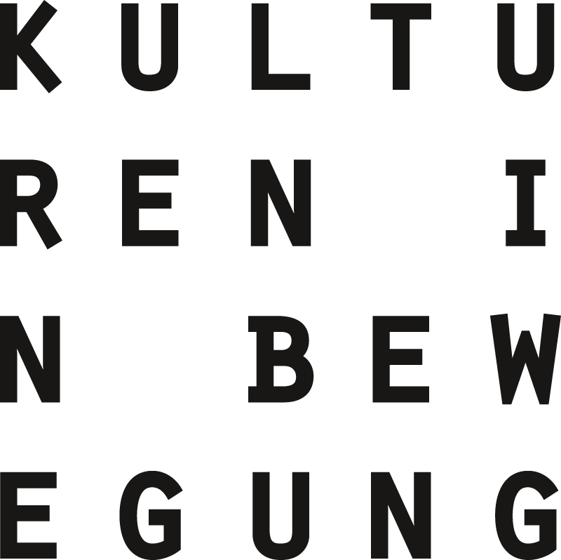
Sakina & Satuo - Newroz is global
Noor Al Khoury & Kaiko - Bricks and flowers
Gewürztraminer & Nkwali / Papi Lopongo - African spices

„kulturen in bewegung/VIDC“ setzt auch 2018 ein starkes Zeichen für kulturelle Vielfalt und Respekt.

Der Titel des Abends steht sinnbildlich für das vielseitige musikalische Schaffen in der Donaumetropole mit allen damit in Verbindung stehenden und Grenzüberschreitungen. Die Ensembles treffen in dieser Konstellation erstmals aufeinander.

Sie tauschen sich im Vorfeld des Konzerts aus und nähern sich musikalisch an. Gerade im Zusammentreffen unterschiedlicher Positionen entstehen jene Momente, die das Gemeinsame hörbar machen.

Termin: 22.03.2018
Beginn: 19:30 Uhr
Preise: Euro 18,- Vorverkauf / Euro 22.- Abendkassa

Kartenvorverkauf: 1040 Wien, Argentinierstraße 37
von Montag bis Samstag von 13.00 bis 18.00 Uhr
Karten Hotline: 01/501 65/13306
www.akzent.at

Pressefotos in 300dpi und –texte für Ihre Ankündigung stehen auf unserer Website www.akzent.at in unserem Pressebereich zur Verfügung.
SAKINA & Satuo - Newroz is global
SAKINA
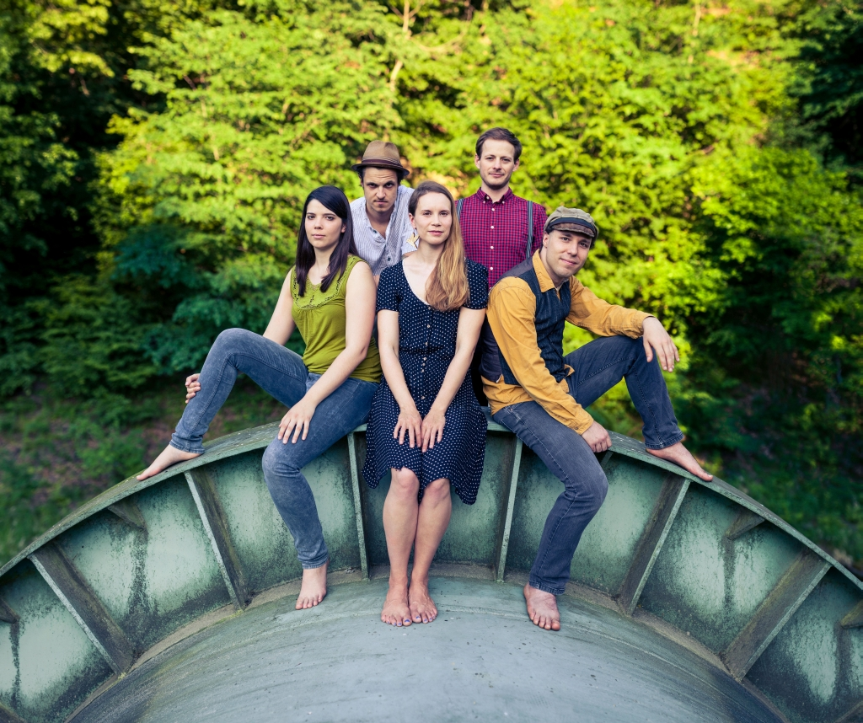
Sakina ist in der kurdischen Kulturszene schon lange keine Unbekannte mehr. Kurdische Musik war in der Türkei aufgrund des Sprachverbots lange Zeit verboten. Mit ein Grund, warum Sakina ihre Heimat verlassen musste. Seit 2013 lebt sie in Wien und tritt in verschiedenen Konstellationen mit ihren Freundinnen und Freunden aus dem Iran, aus Spanien und der Türkei unter „Sakina & Friends“ auf. Sakina bewahrt die Tradition der Frauenlieder aus Kurdistan und interpretiert sie auf ihre ganz eigene, berührende Art und Weise.

Sakina Teyna - Gesang
Eren Aksahin - Saz
Emrah Oguztürk – Flöte

SATUO
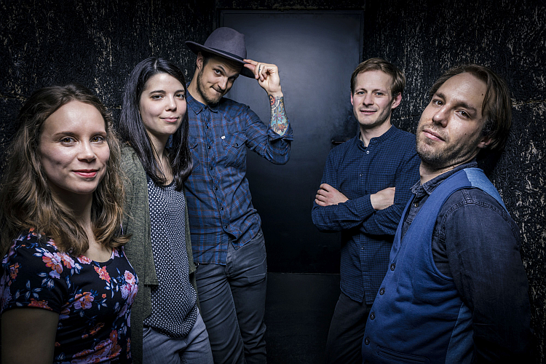
Zwischen Folk, akustischem Liedermacherpop, traditionellem Bluegrass, klassischem Country und auch ein wenig Jazz und Tango. Die in ihrer Stimmung ruhig melancholischen bis beschwingt vor sich her tänzelnden Nummern der fünfköpfigen Band sind von einer ganz eigenen Schwingung, von einer, die sich ihren Weg klanglich von den dichten Wäldern und Landschaften Finnlands bis tief hinein ins Mississippi-Delta bahnt.
Laura Kohonen – Kantele, Melodika, Gesang
Raphaela Fries - Schlagzeug
Aron Saringer - Gitarre
Fabian Baumgartner - Bass
Walter Walterson - Gitarre
Noor Al Khoury & Kaiko - Bricks and flowers
Noor Eli Khoury
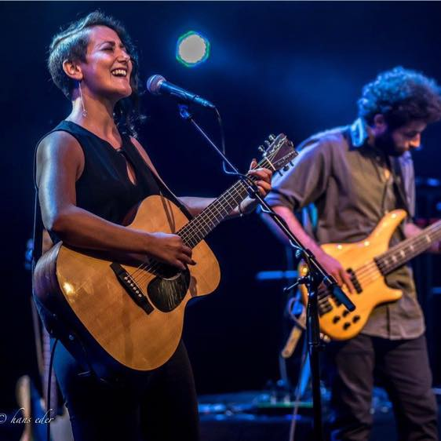
Noor studierte in Damaskus Gitarre und schreibt eigene Lieder. Ende 2015 spielte sie ihr letztes Konzert in Damaskus bevor sie Anfang 2016 die Flucht antreten musste.
„Ich fühle mich in verschiedenen Sprachen zuhause. Spreche auch verschiedene arabische Dialekte, Französisch und Englisch“, sagt Noor. In Österreich spielte sie mit dem syrischen Trio Basalt, das mit Conchita zusammenarbeitete. Nun startet sie ihre Solo-Karriere.

Noor Eli Khoury – Gitarre, Gesang

KAIKO

Die Regeln des modernen Pop-Geschäfts durchbrechen KAIKO denkbar einfach, indem sie lieber dem ursprünglichen Entwurf des Musizierens, Songschreibens und Geschichtenerzählens folgen. Songs, denen das Bedürfnis anzumerken ist, in die Welt hinaus zu wollen. Da geht es um geschwisterliche Beziehungsebenen, das Verarbeiten dramatischer Familienereignisse, die Sorge vor großen gesellschaftlichen Veränderungen.

Für ein Debüt einer Gruppe Anfang-Zwanziger klingt das alles schon recht reif, gleichzeitig aber jugendlich unbeschwert. It’s the song, stupid! Die Gruppe hat sich in den letzten Monaten ein beachtliches Live-Publikum zwischen Wohnzimmerkonzert und Festivalbühnen erspielt. Das Album Brick By Brick wurde durch eine liebevoll ausgearbeitete Crowdfunding-Kampagne finanziert, weil die Herzlichkeit und Frische der Band die Publikumsnähe in ihrer DNA hat.

Kathrin Kolleritsch – Gitarre, Gesang
Ines Kolleritsch – Keyboard
Philipp Maier – Gitarre
Georg Schober – Bass
Thomas Gieferl – Schlagzeug

Gewürztraminer & Nkwali, Papi Pascal Lopongo - African spices

GEWÜRZTRAMINER

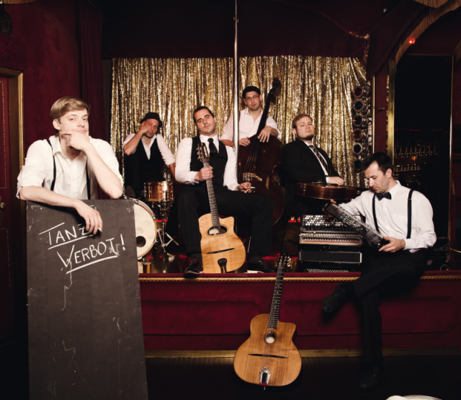
Was da wohl rauskommt? Die Traminer und ihre wilde tanzbare Mischung aus Gypsy Swing, Balkan Rhythmen und diversen Pop- und Rock Einflüssen sind auf der Überholspur. Sehr gehaltvoll und fruchtig präsentiert sich der Jahrgang 2017, den uns die sechs auftischen. Die Stimmung steigt bis zum Siedepunkt. Da geht noch was.

Gidon Oechsner – Gitarre, Gesang
Marco Filippovits – Gitarre, Gesang
Julian Wohlmuth – Gitarre
Atanas Dinovski – Akkordeon
Daniel Schober – Kontrabass
Daniel Neuhauser – Schlagzeug

NKWALI
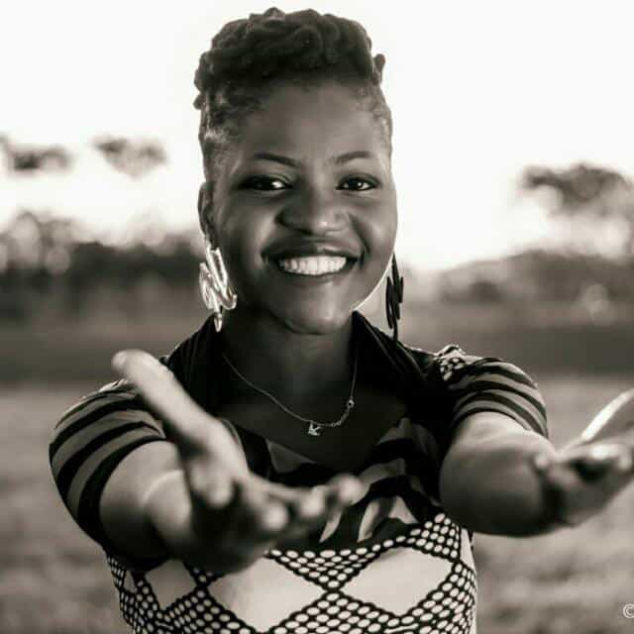
Mit Nkwali gesellt sich eine Sängerin und Tänzerin aus Zimbabwe sowie mit Papi Pascal Lopongo ein rasanter Gitarrist aus dem Kongo zu den Traminern. Daraus entsteht ein wilder Mix. Mehr als ein gemischter Satz. Geht fast nicht. Oder?
Die vielseitige, preisgekrönte Musikerin Nkwali verschmilzt traditionelle Musik ihrer Heimat Bulawayo in Simbabwe mit eigenen Kompositionen zu einzigartiger Afro-Soul-Musik. Ihre kraftvolle, emotionsgeladene Stimme schafft es jedes Mal das Publikum mitzureißen und zu verzaubern. Sie hat die einzigartige Fähigkeit mit ihrer berührenden Musik eine außergewöhnliche Atmosphäre zu schaffen. Begleitet wird sie von einem Gitarristen, der den kongolesischen Rumba mit der Muttermilch einsog. Er ist der klassische „musicians“ Musiker, der hier eher im Verborgenen arbeitet. Dabei klingt seine Stimme und seine Gitarre wie von einem anderen Stern. Vorhang auf!
Nkwali – voc
Papi Pascal Lopongo – Gitarre

